2024年度保護者からの事業所評価の集計結果

【実施方法・集計結果】
定期的に利用されている利用者（家庭数46名）のご家庭にGoogleフォームのリンクからアクセスして回答していただきました。期間は2月20～28日。

【主計結果】（回収率46％）
Ⅰ.環境について
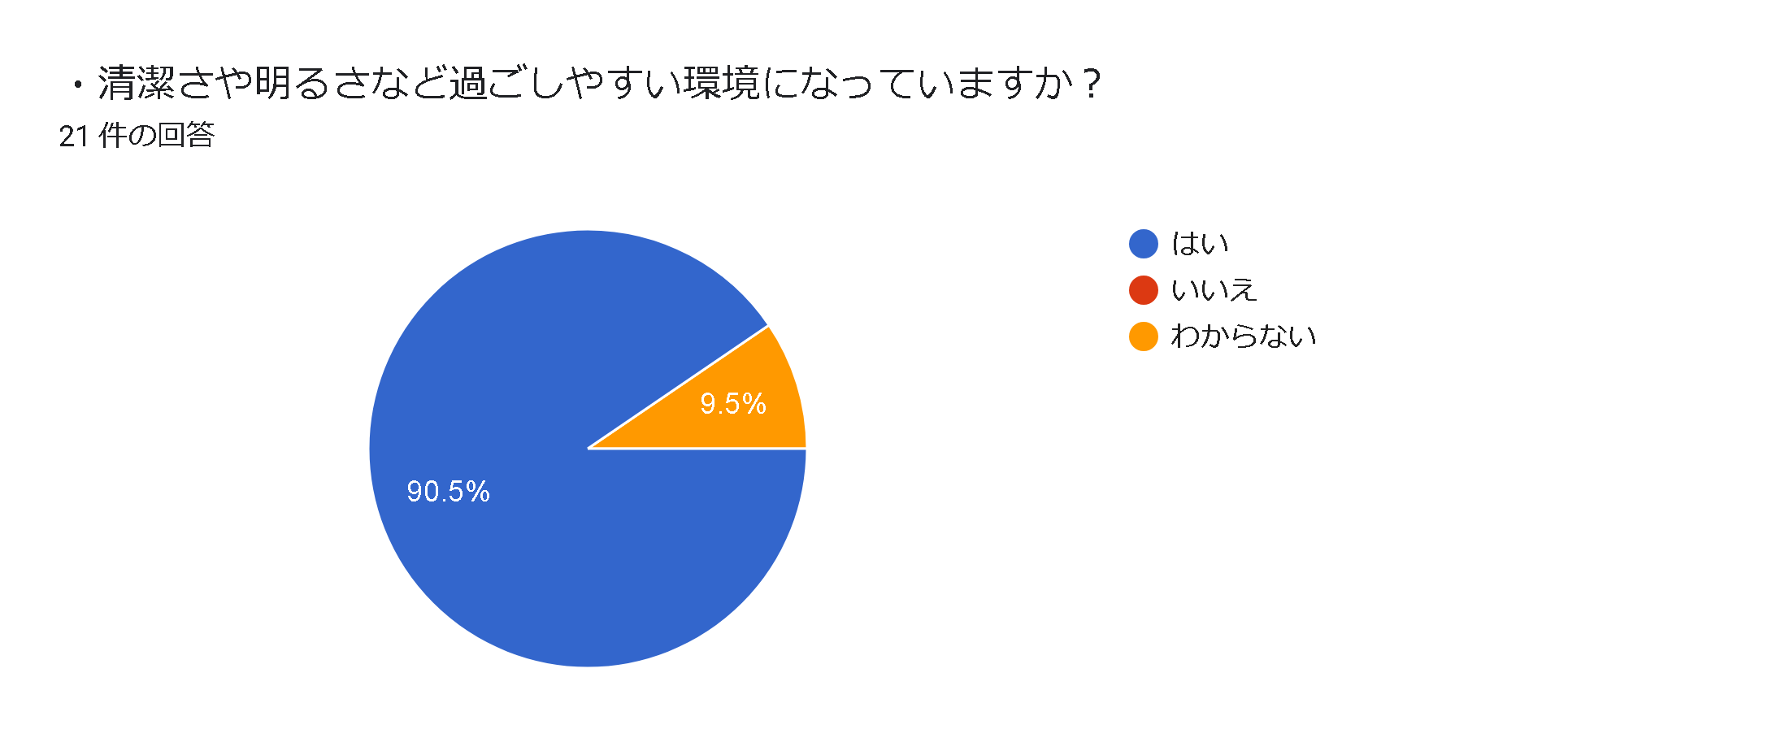

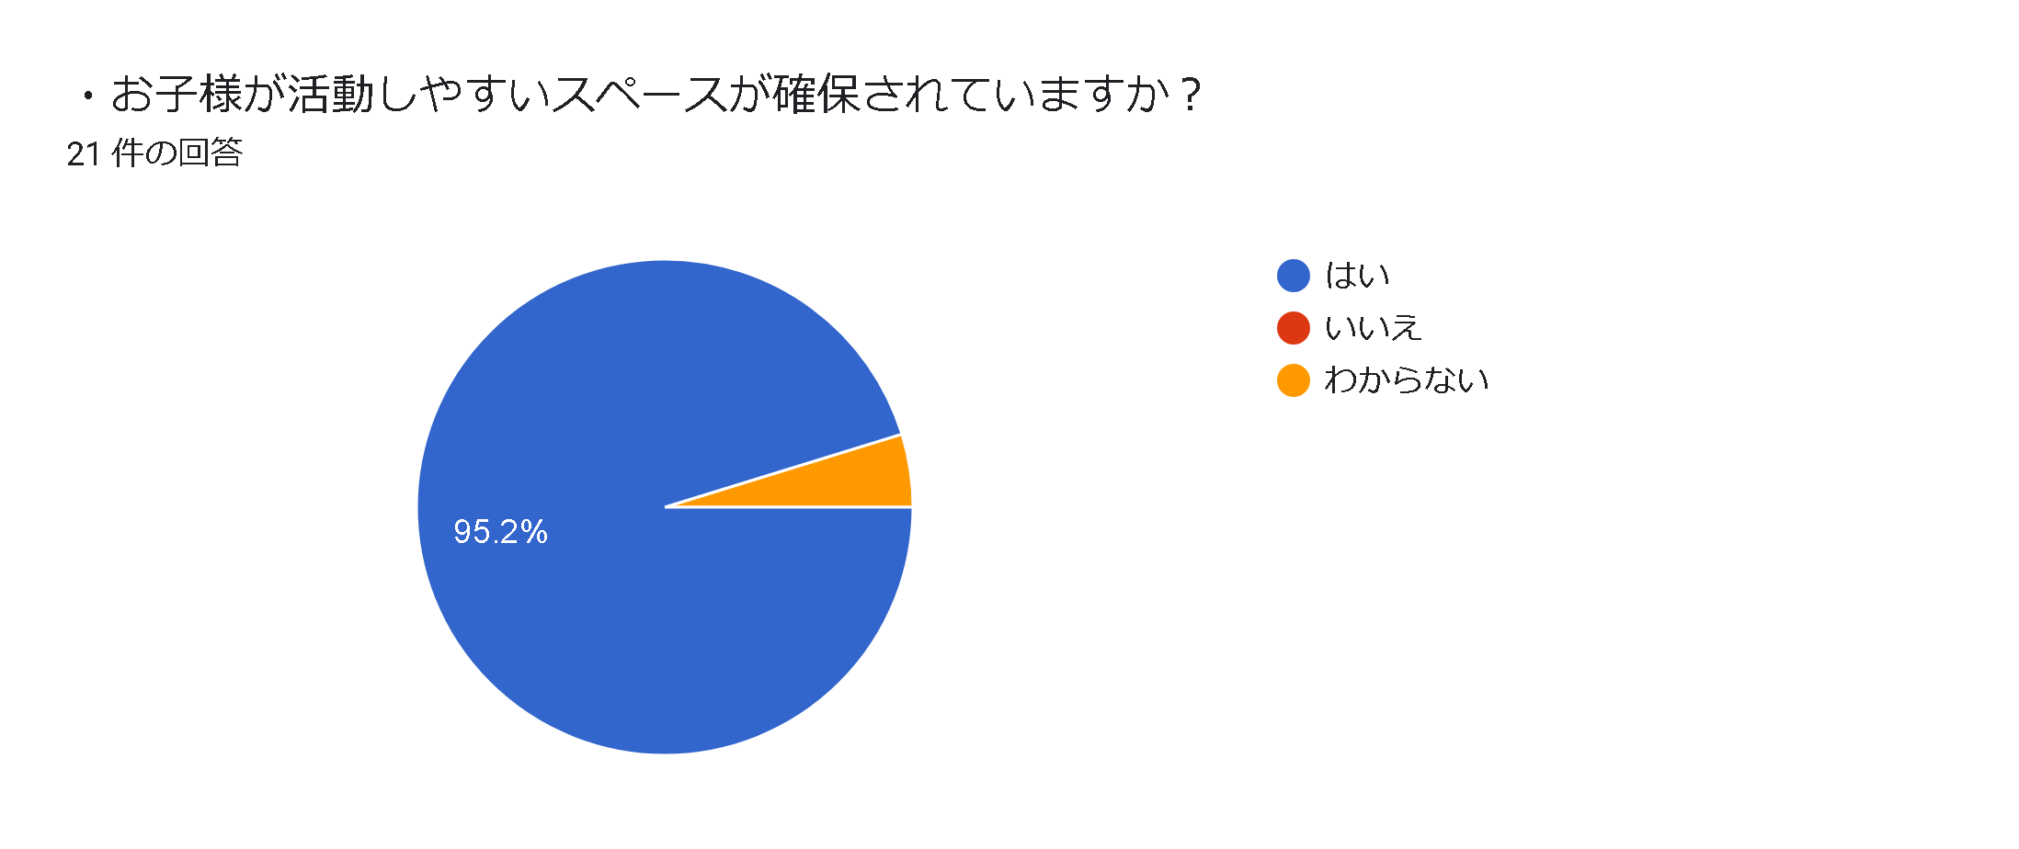

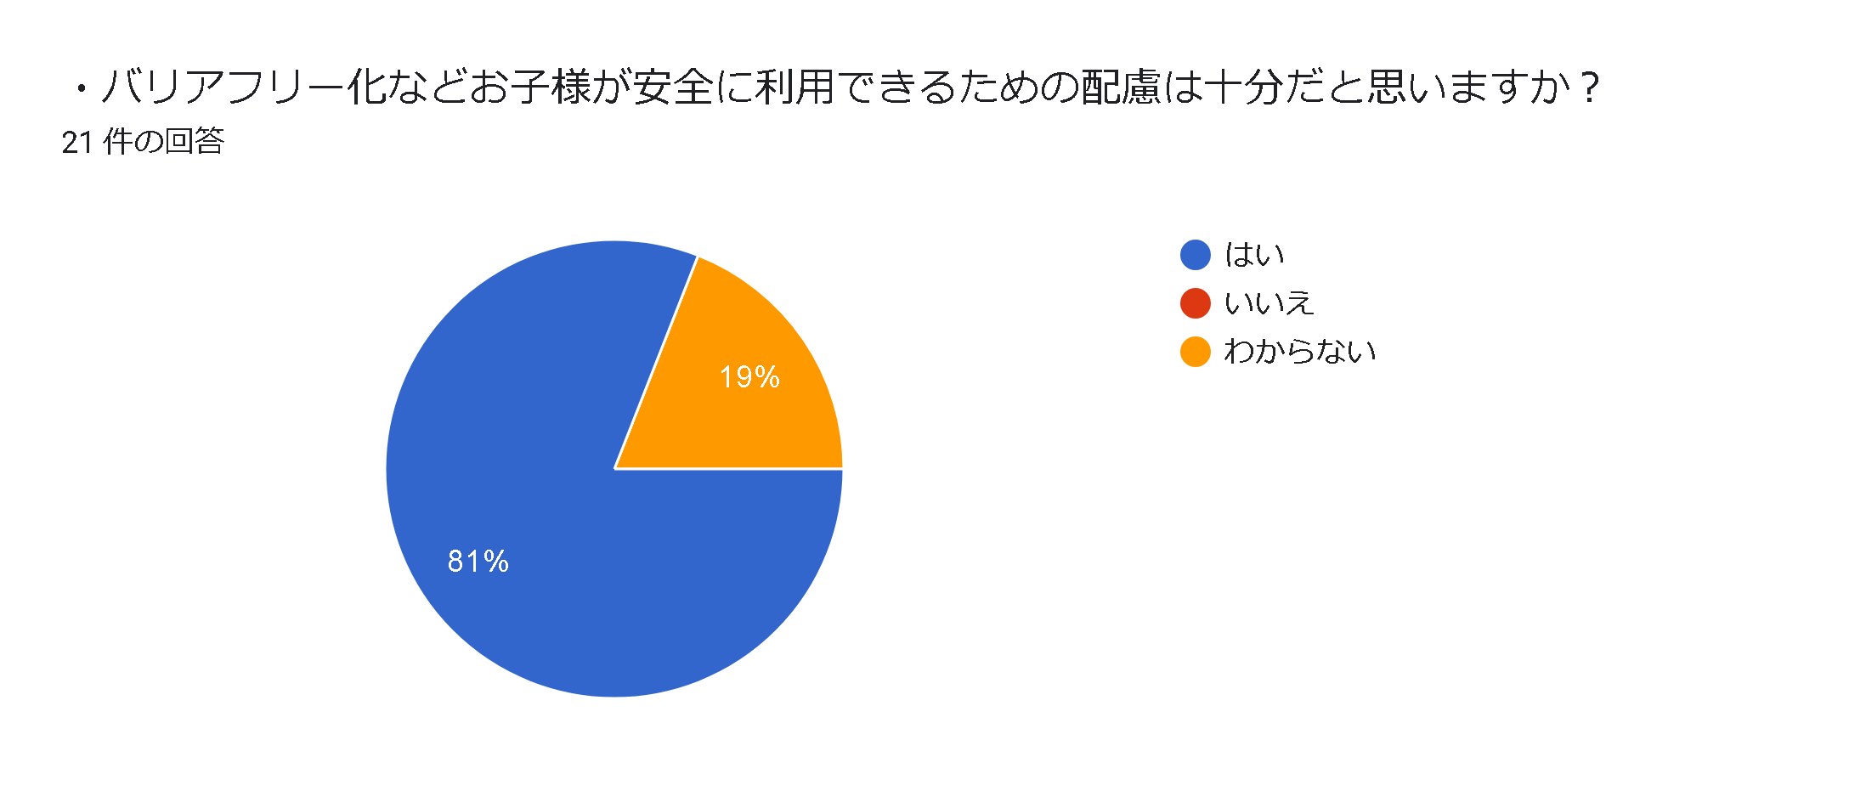
Ⅱ.支援内容について
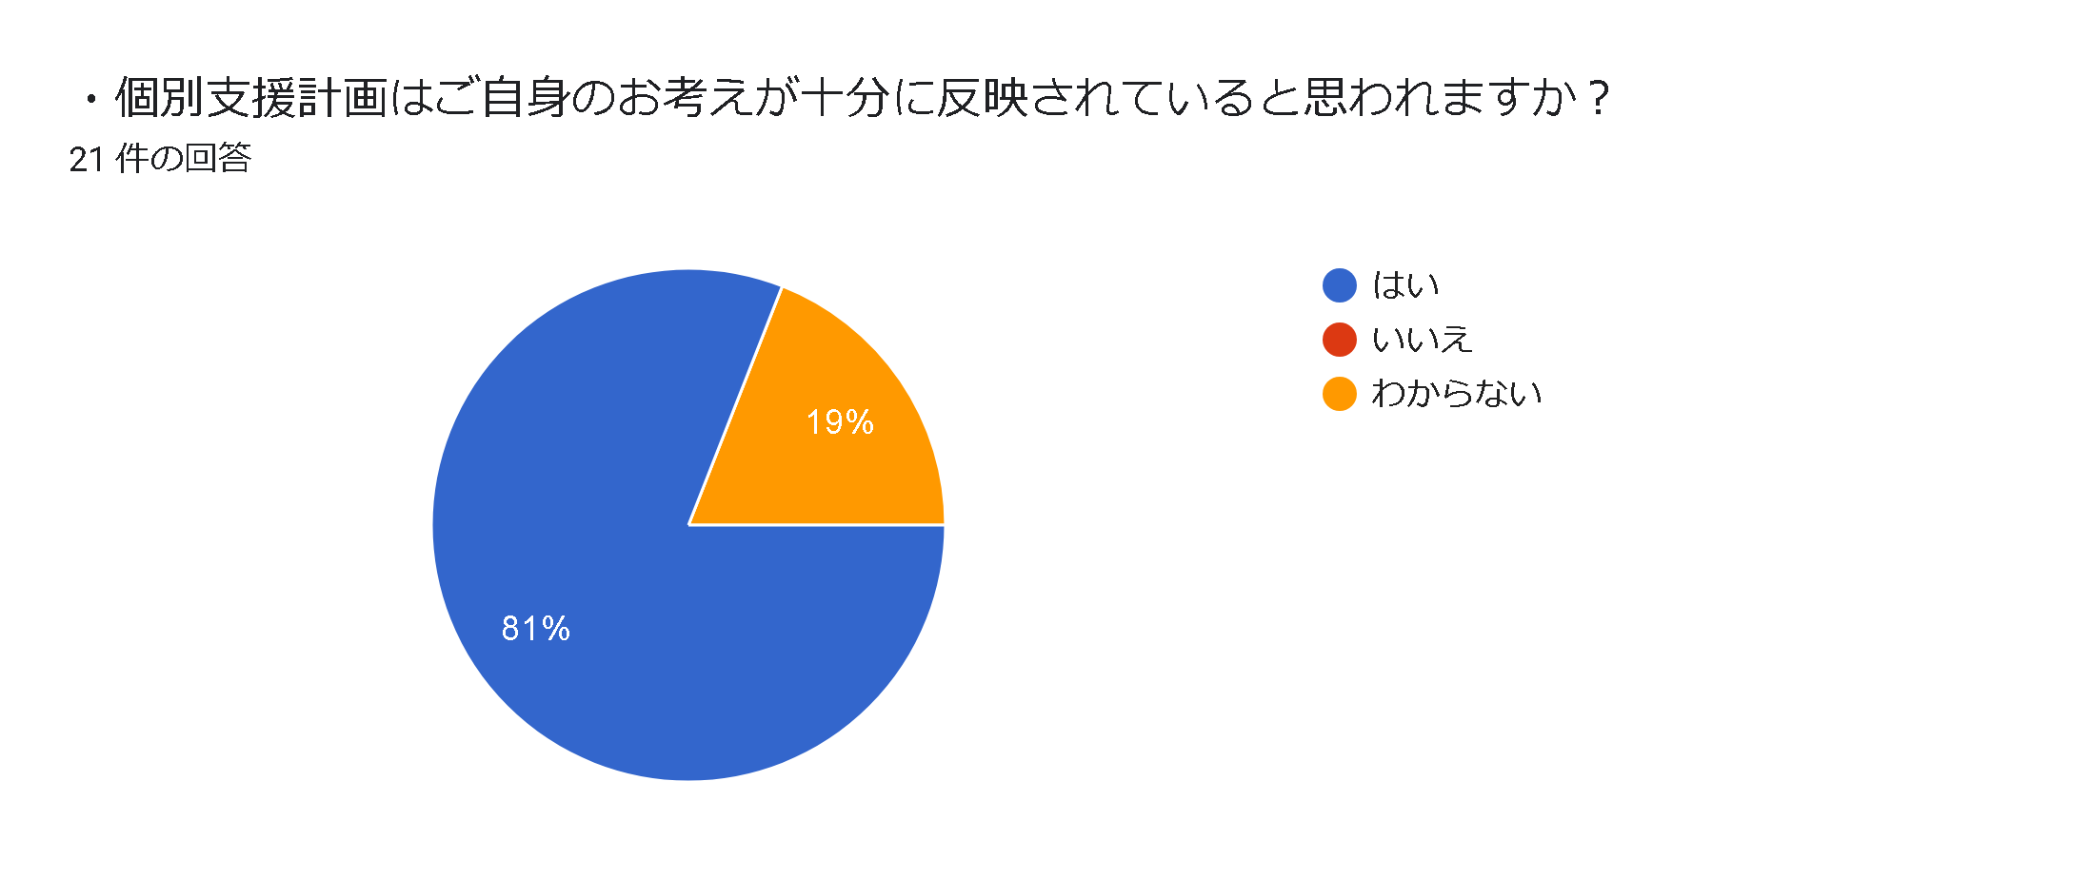

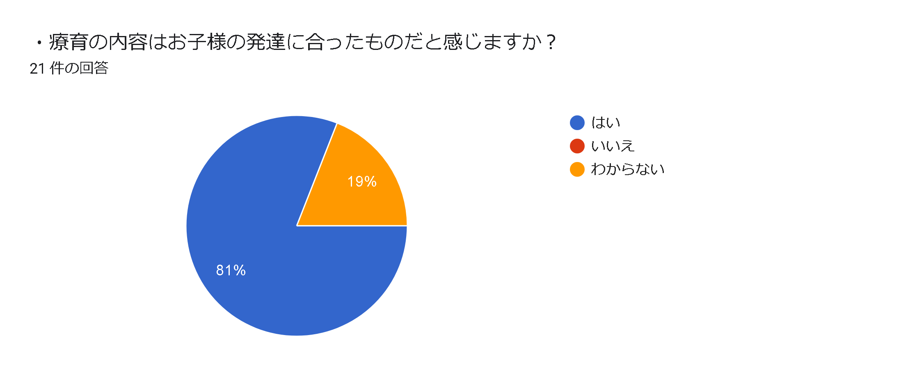
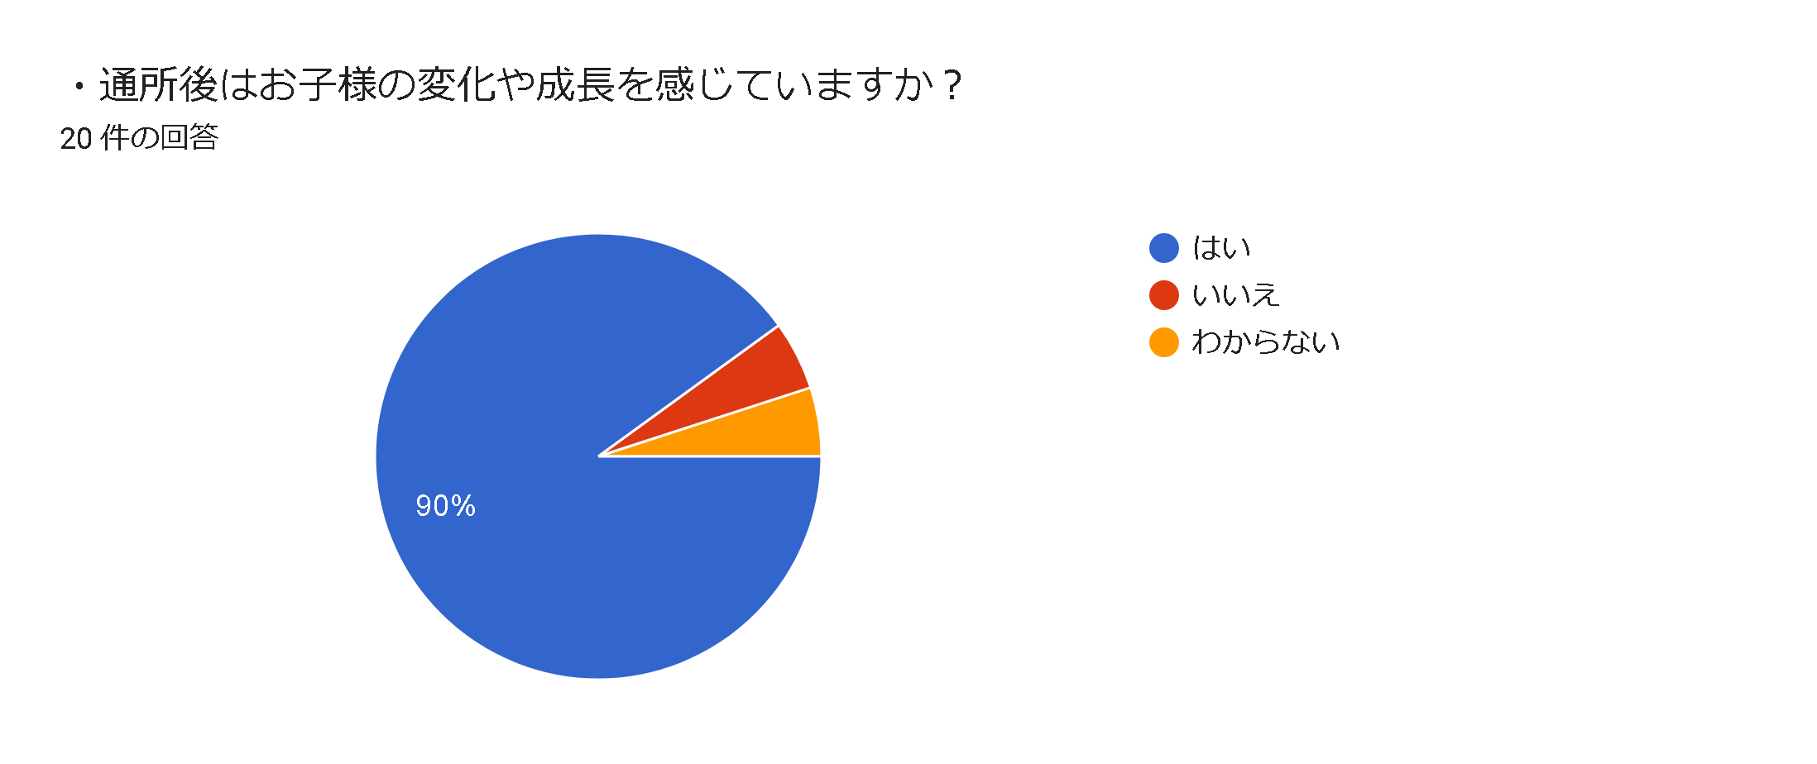
Ⅲ．情報提供について
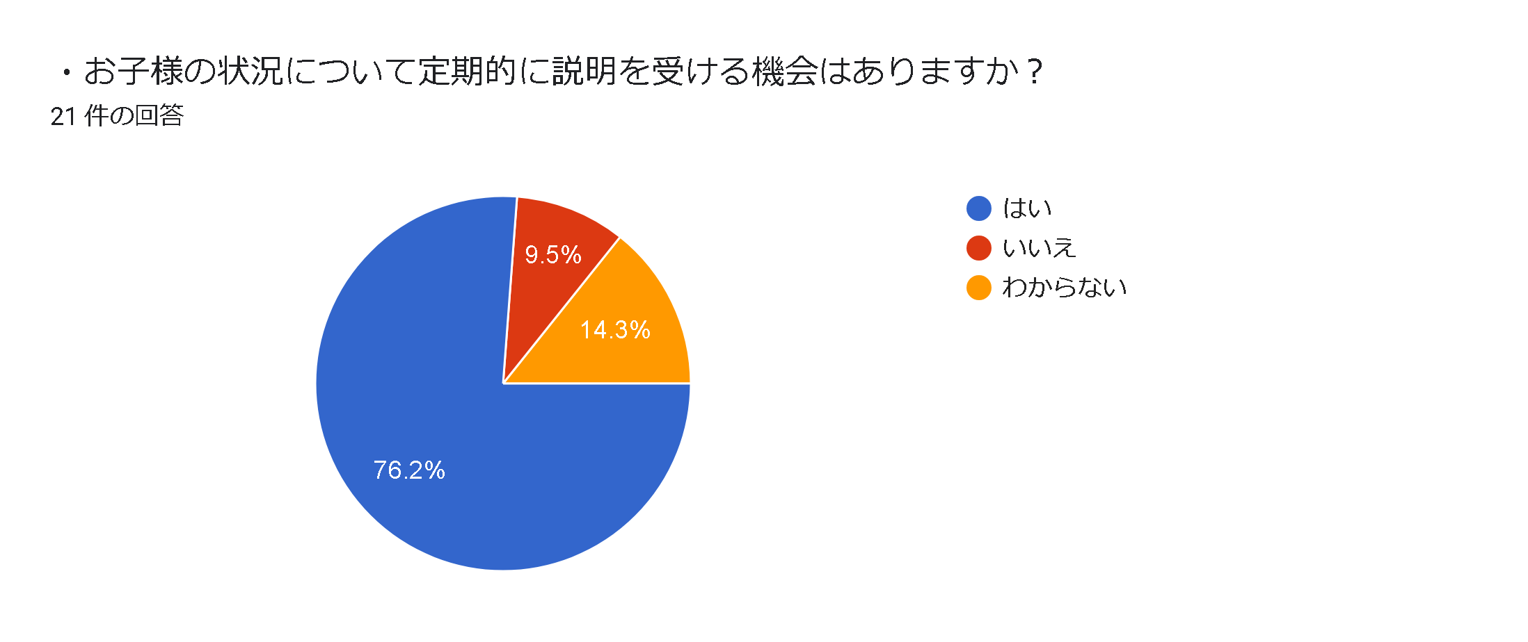
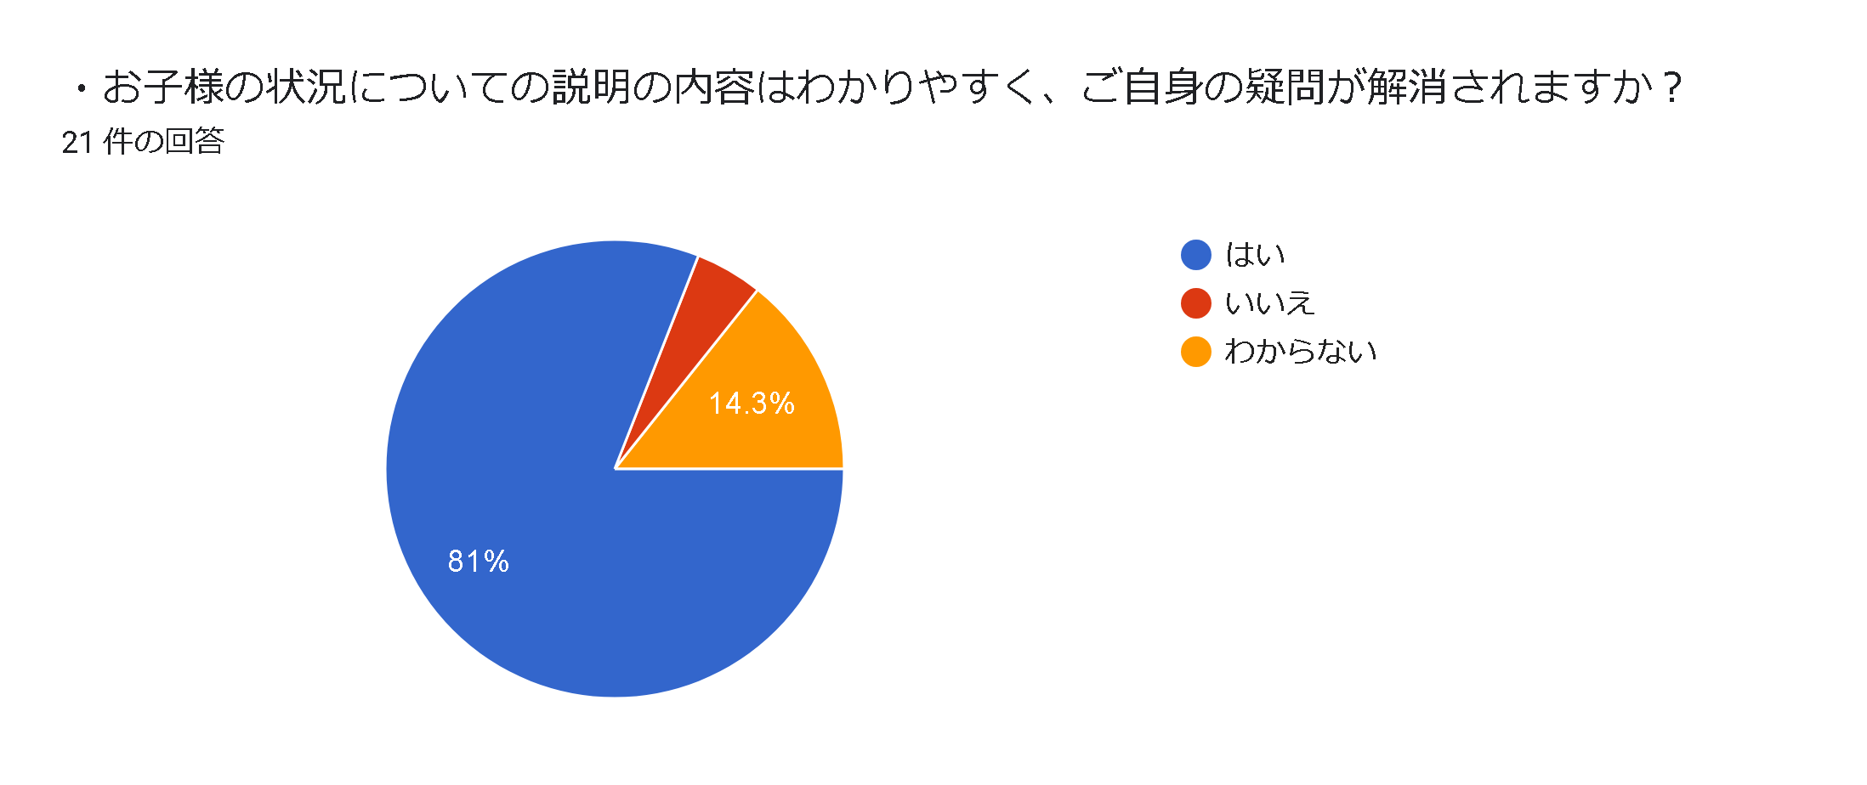
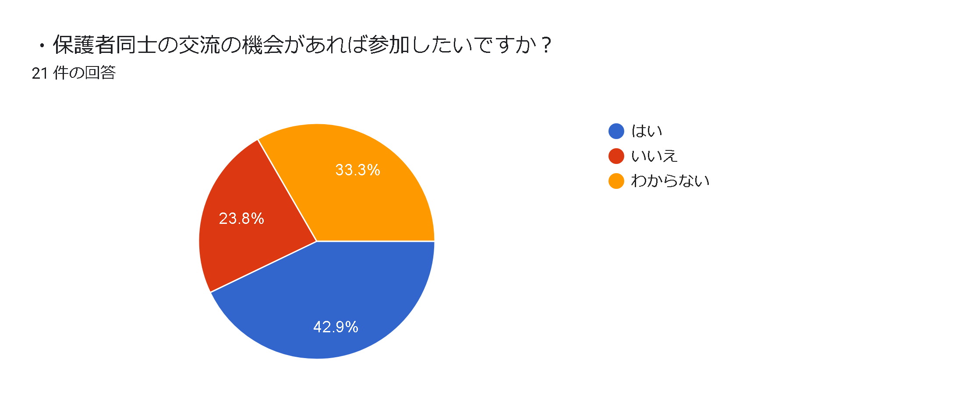

Ⅳ.満足度について
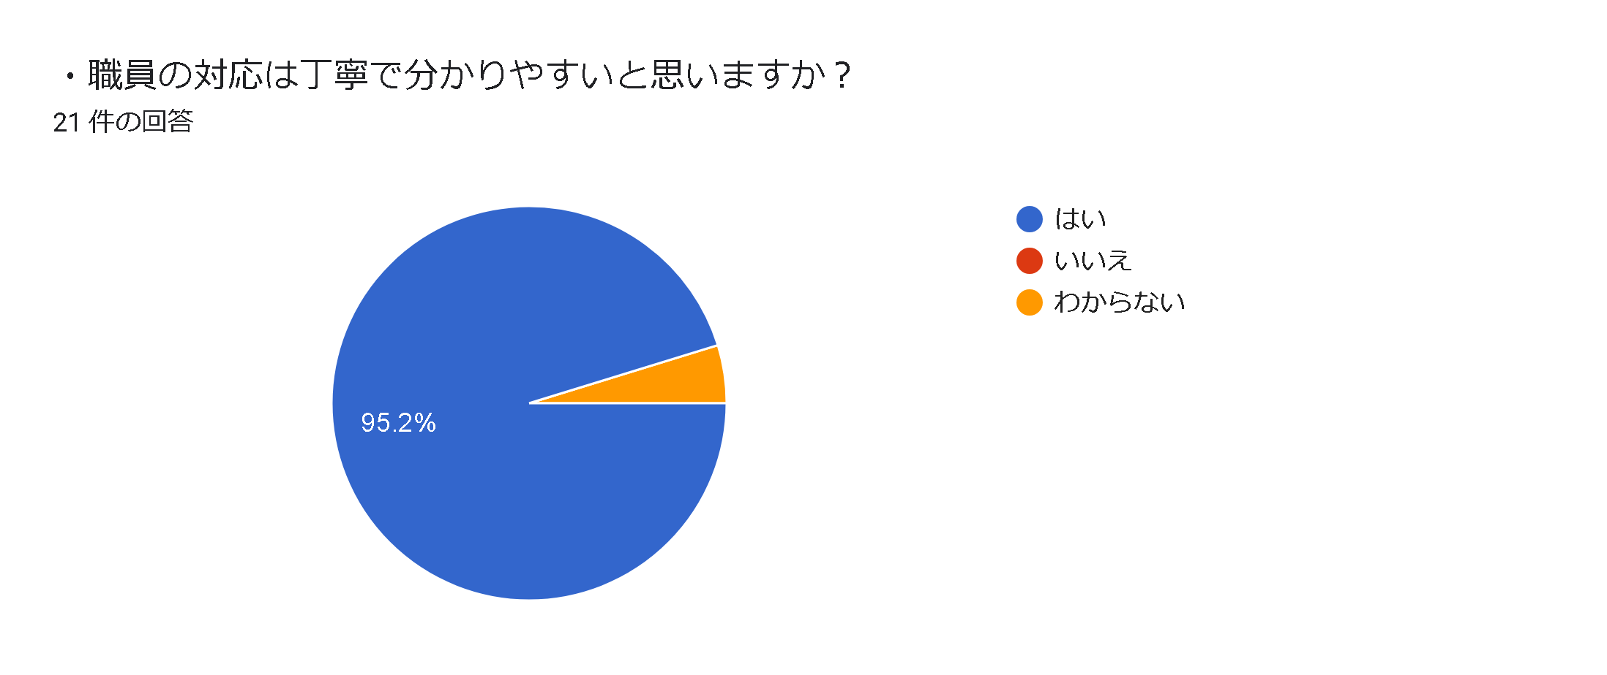
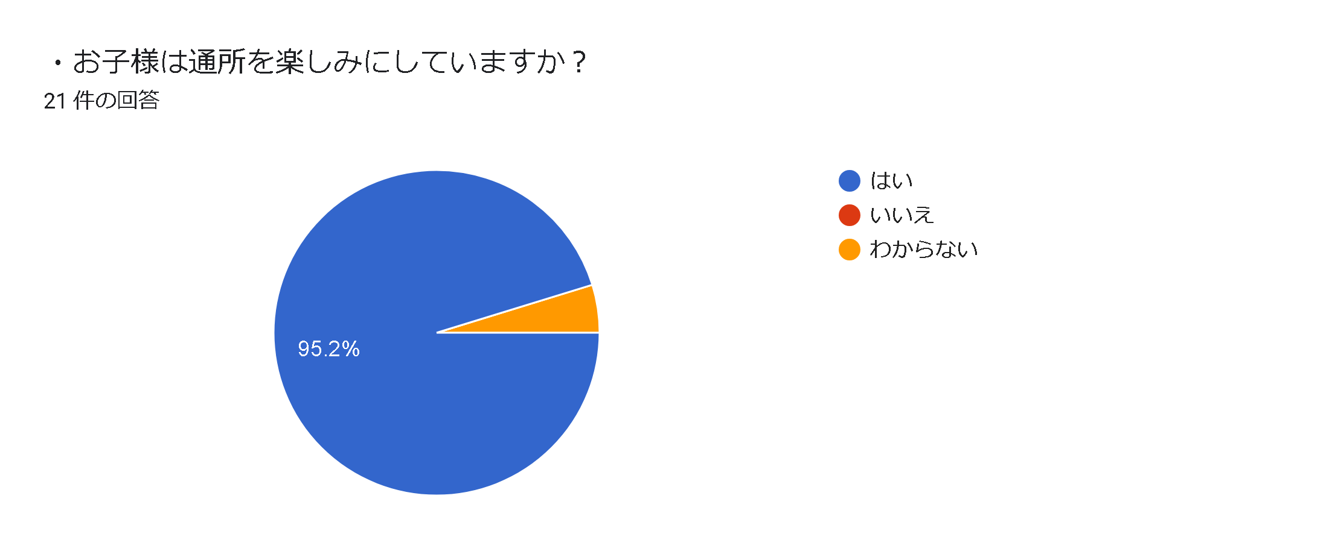
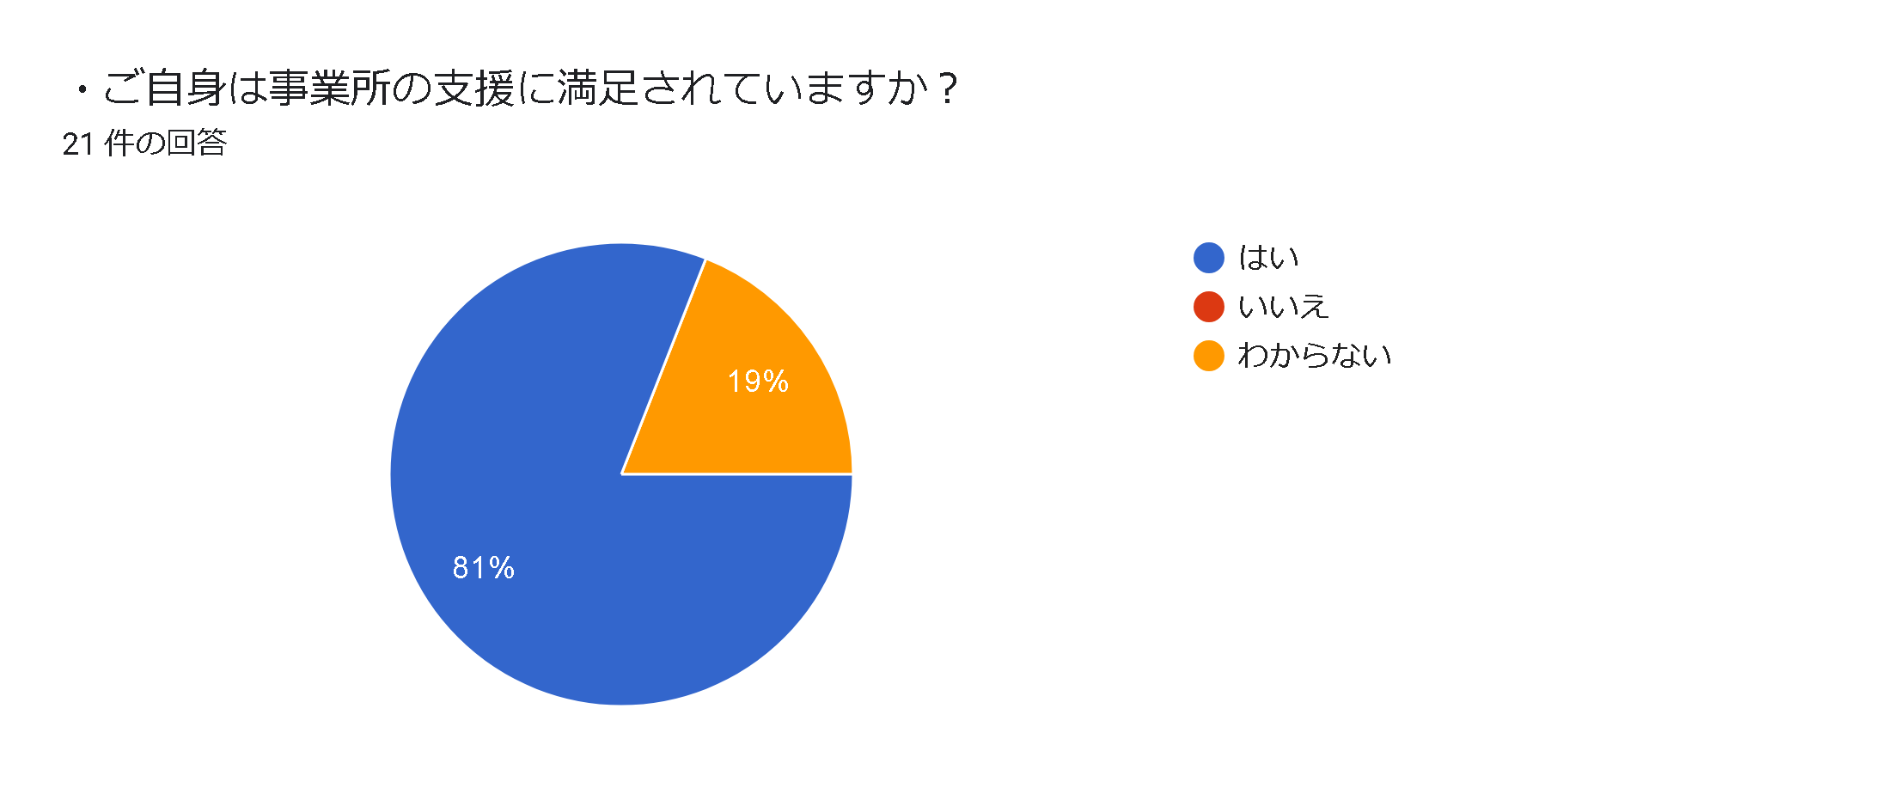
Ⅴ.その他
・ご意見・ご感想があればお書きください。2 件の回答
・子供だけではなく母のメンタルケアもしてくださり、療育以上の支援を頂いてると感じております。こちらの先生方がいなければ障害を受け入れることは出来なかっただろうなと思いますし、今の子供の成長があるのは先生方のおかげだと思っています。感謝しかないです!
・どんな風にどんな事をして、子供がどういう状態か知りたい

最後に
アンケートのご協力ありがとうございました。今回、いただいたご意見を参考に今後の施設運営を見直しながら、より満足していただけるように支援の充実を図っていただきたいと考えております。
今年度は、児童発達支援事業の利用者39名と子ども発達支援センター事業の利用者12名の合わせて51名が毎月通所してくださいました。スタッフ4名での支援ですが、利用されているお子さんや保護者が何度も足を運びたくなるような温かく優しい場所を目指して職員一同支援しております。今後ともご理解とご協力をよろしくお願いいたします。

